幼儿园夏季卫生保健知识宣传

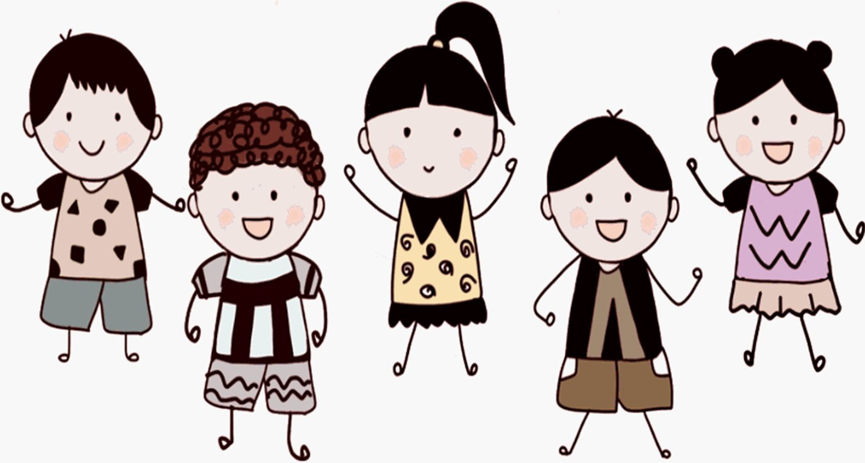

科学防护，守护健康

夏季来临，天气变化多端，气温随之升高，病毒和细菌  
大量繁殖，是传染病的多发季节，为了能保证幼儿的健康,  
请仔细阅读并注意以下几方面保健知识。

—'、疾病预防篇

1、预防中暑

夏天气温高，人体排汗较多，不能及时补充水分、盐分，  
或在烈日下照射太长时间都会中暑，幼儿也不例外，多给幼  
儿吃些富含维生素的蔬菜、水果，多喝点糖水、盐水、绿豆  
汤、酸梅汤、西瓜汁等。

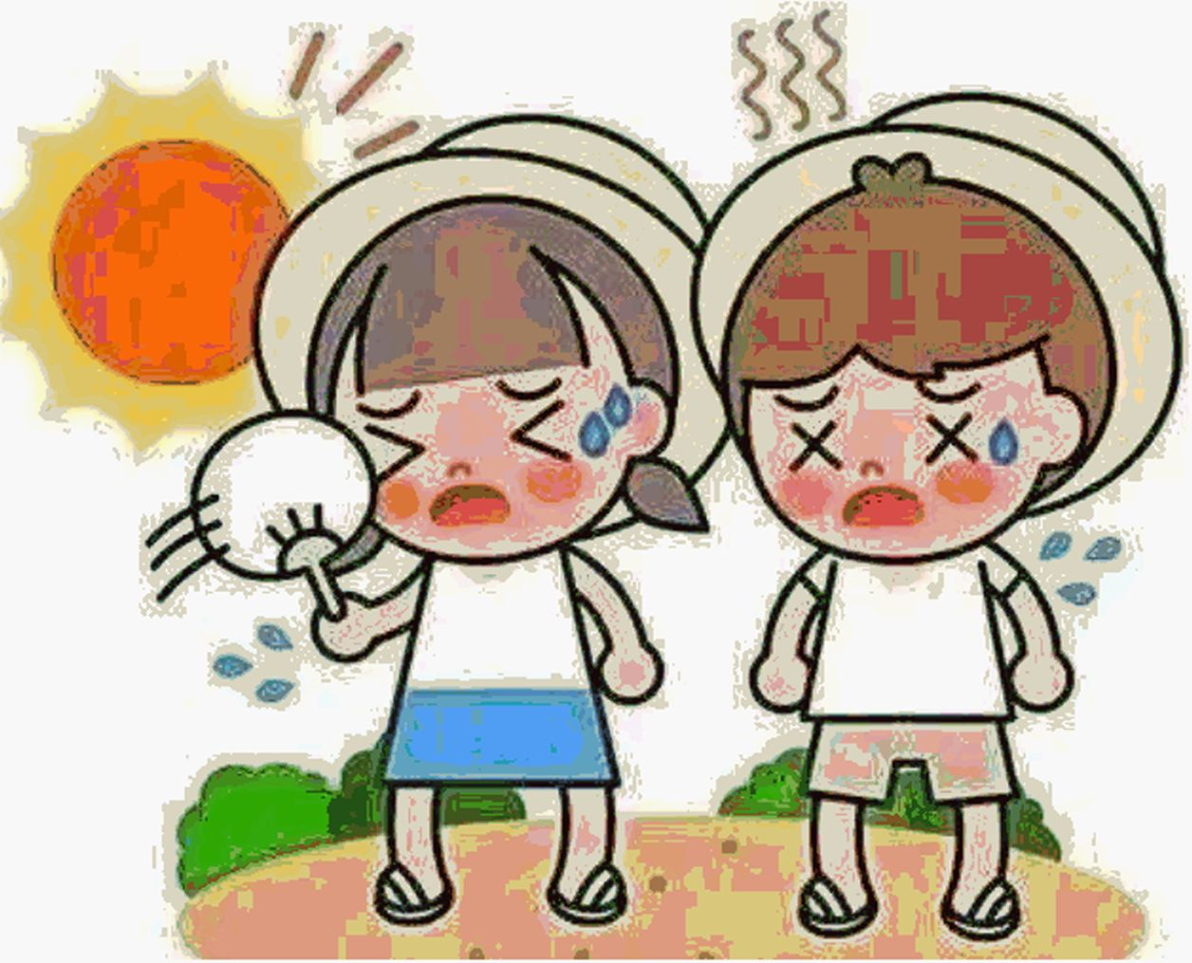

2、防治腹泻

腹泻是夏季幼儿的多发病，严重时，影响幼儿的营养吸  
收和健康，防止幼儿发生腹泻，要做到科学喂养，定时定量  
有规律，注意餐具、食品和个人卫生，注意采买新鲜的食物，  
注意保鲜及卫生。

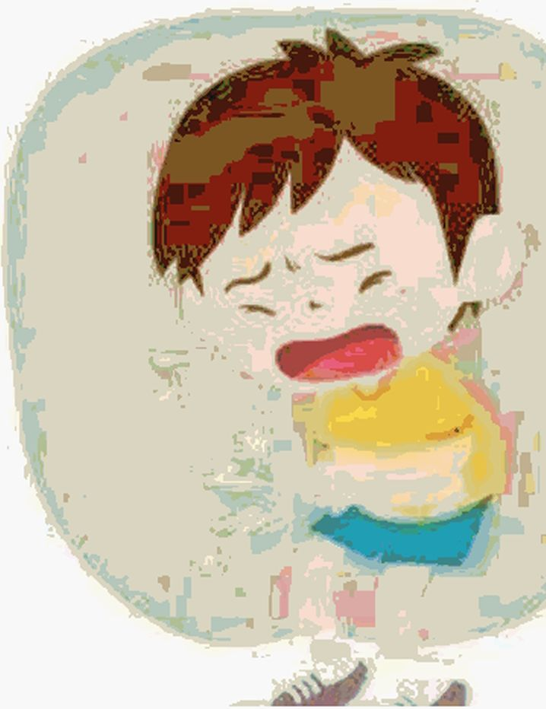

3、预防皮肤病

幼儿夏天常发生的皮肤病有扉子、病子、脓疮，蚊虫叮  
咬皮肤引起感染等，防止这些皮肤病的发生，要注意幼儿的  
个人卫生和防蚊防虫工作，要勤洗澡、勤换衣，衣服要注意  
保持清洁干燥，要勤剪指甲，以防抓破皮肤促发感染化脓。

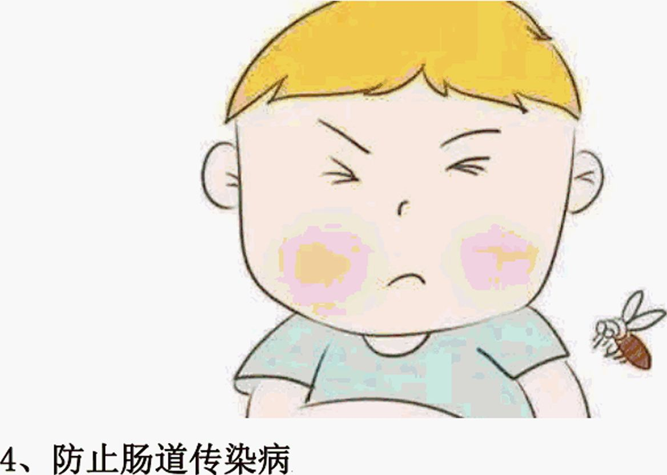

炎热的夏天是细菌性痢疾、伤寒及肝炎等各种肠道传染  
病的流行季节，这些传染病都是经过饮食或者食物传染的,  
所以特别要注意幼儿的饮食卫生和个人卫生，不吃腐烂变质  
的饭菜和腐烂瓜果，不贪吃冷饮冷食，不喝凉水，饭前便后  
要洗手，把好病从口入关。

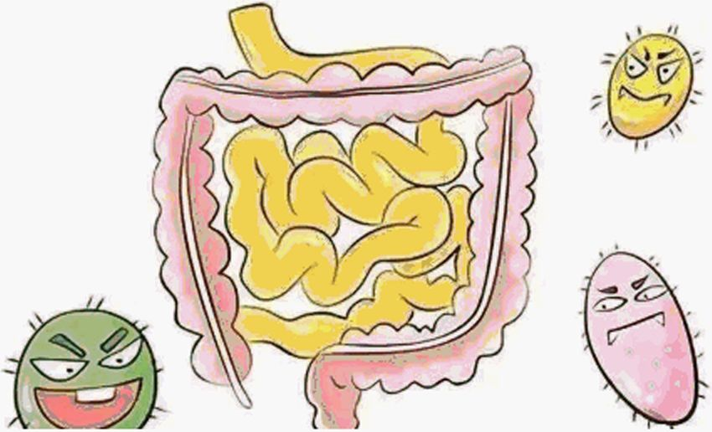

5、严防猩红热病

猩红热是一种较常见的急性呼吸系统传染病，由于病中

发有鲜红皮疹，密集处可以连成红色一片，一望猩红，故有  
猩红热之称，又因为易在咽喉部位出现红肿溃烂，故中医又  
叫它“烂喉疹”或“烂喉丹疼”。

猩红热的最鹿型特征

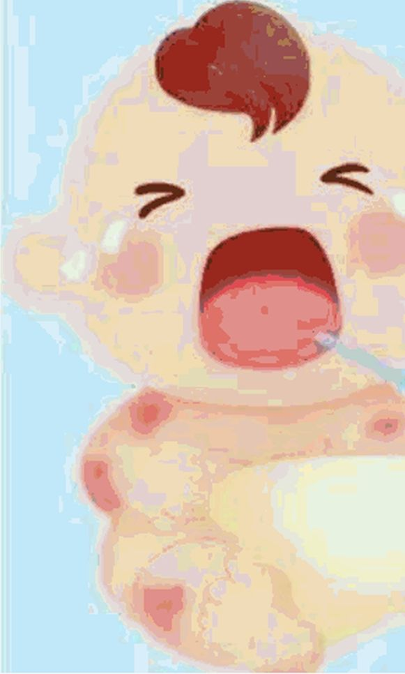2~3天

7

草药舌杨梅舌

二、日常生活篇

舌点点（5出  
泛◎至泛红

1、家园配合，培养良好习惯

要注意培养孩子良好的卫生习惯，防止病从口入，坂前  
便后要用流动水和肥皂洗手，不乱摸鼻子和眼睛，要教会幼  
儿正确地擦拭鼻涕的方法，教育幼儿不乱扔果皮、纸屑、不  
随地吐痰、爱护公共财产，培养幼儿爱清洁、讲卫生的好习

惯。

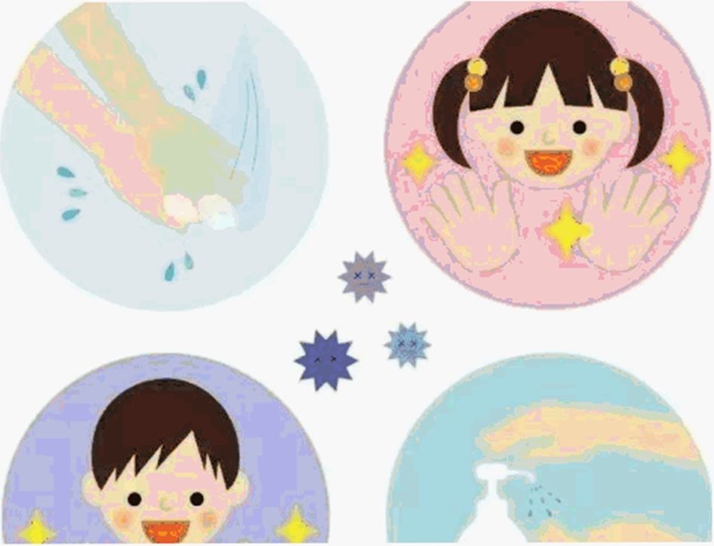

2、穿衣要舒适透气

最好选择宜吸汗、宽松、透气的衣服，纯棉制品最合适；  
穿浅色衣服会让孩子觉得更凉快；衣服尽量宽松、透气、吸  
汗，室内公共场所温度过低时，可适当增加衣物，在傍晚散  
步或者野外行走时，尽量给孩子穿薄款长裤，防止蚊虫叮咬。

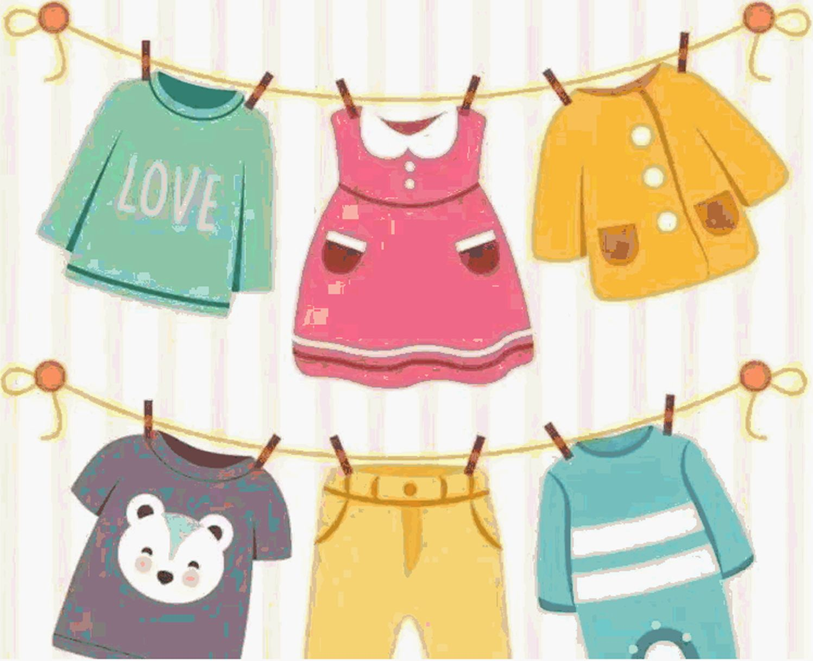

3、注意饮食卫生

家长应注意幼儿的饮食卫生安全，不带零食入园，不吃  
冷饮，更不能在游动摊点给幼儿买零食吃，夏季最好给孩子  
多吃新鲜的瓜果蔬菜，少吃油炸食品、冷饮和甜食等，天气  
热，细菌、真菌繁殖加快，食物较容易变质，应预防食物中  
毒，不宜吃剩菜剩坂。

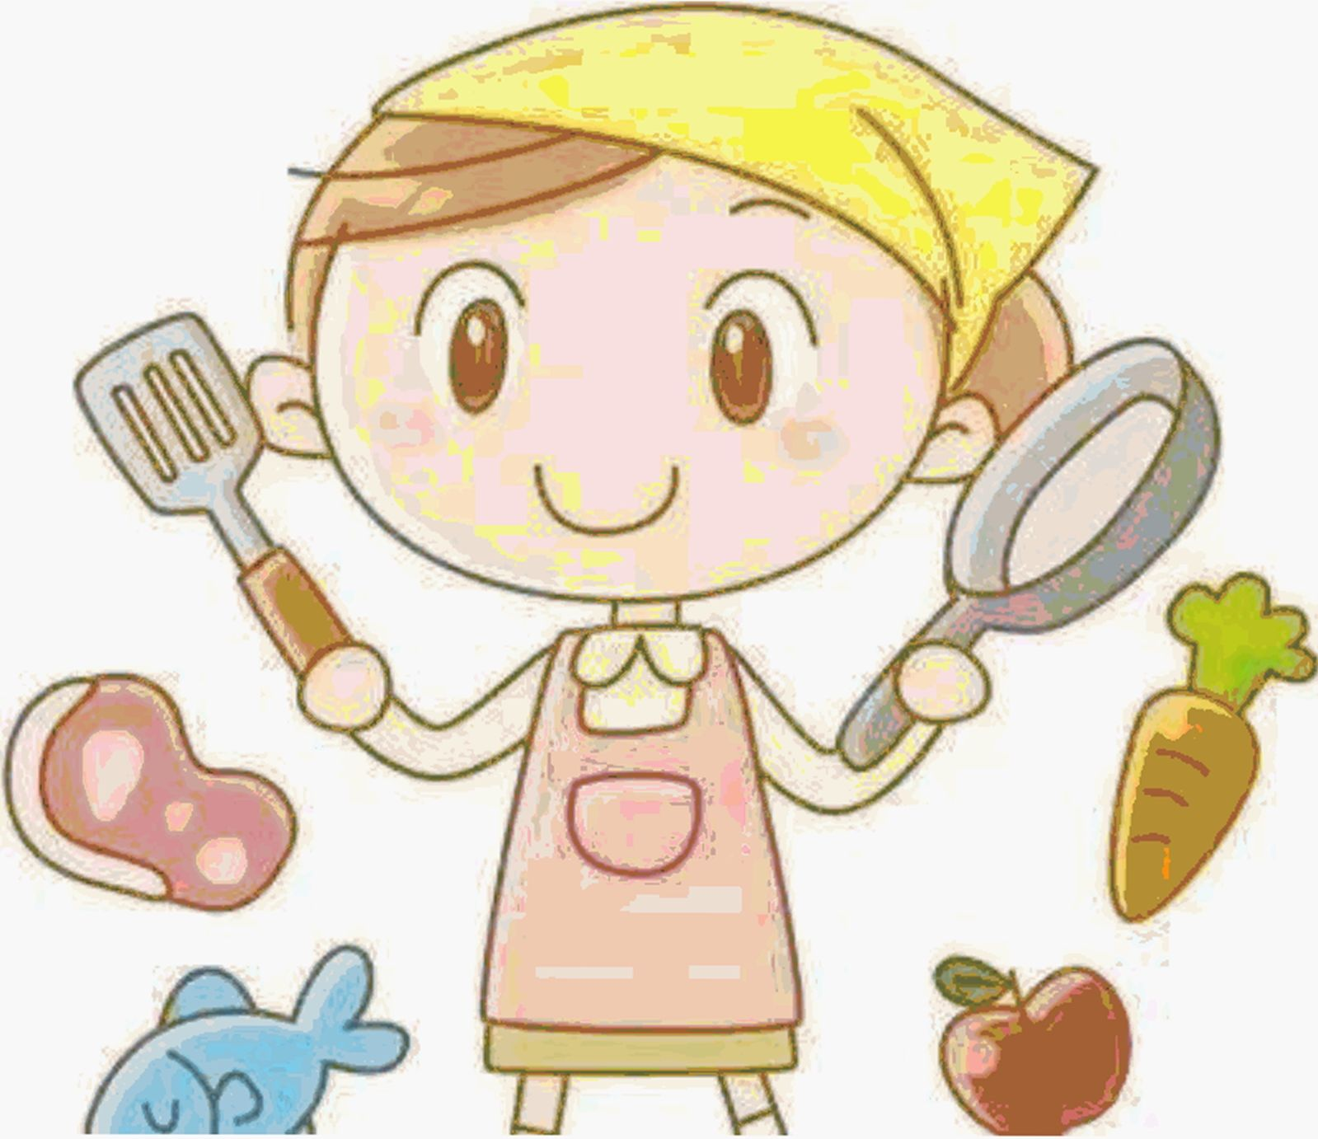

4、经常锻炼，增强幼儿体质

每天12:00-14:00,阳光最充足的时候，尽量不要让孩  
子在烈日下外出运动；在孩子们平时进行户外活动的时候,  
要注意尽量选择阴凉的场所开展活动，并及时补充水分，防  
止中暑；孩子浑身大汗时，不宜立即用冷水洗澡，周末白天  
带孩子出门，做好防晒工作；长时间在外时，家长还需要备  
好防暑药品：如着香正气水、仁丹等。

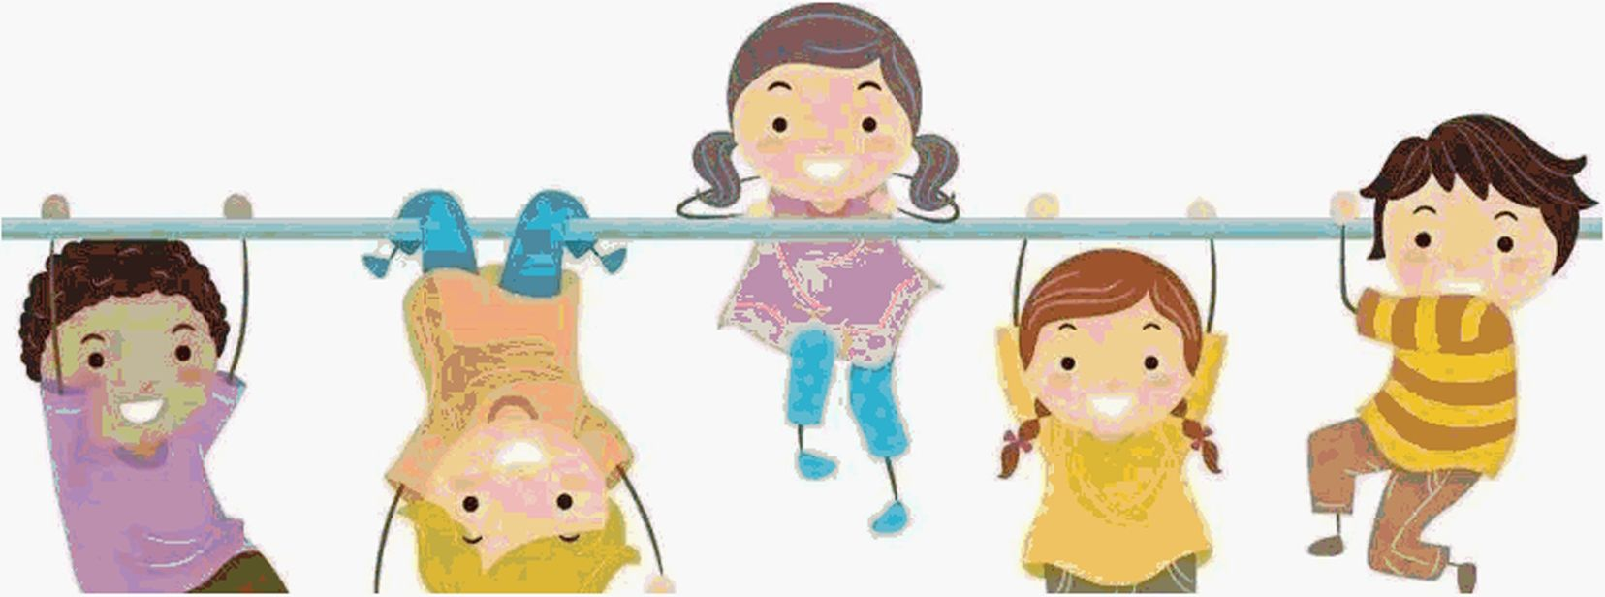

5、合理营养，科学安排幼儿膳食

为幼儿准备多样化的营养均衡饮食，幼儿贪食冷饮会对  
娇嫩的胃肠有不好的影响，父母应注意让幼儿吃冷饮要适量,  
特别是不要在饭前吃冷饮，以免引起小儿消化紊乱和营养失  
调，幼儿吃冷饮时，不要大口大口地嚼着吃，以免对牙齿直  
接刺激，引起牙痛和影响牙的发育，另外，幼儿吃冷饮过多  
容易导致体重猛增，影响生长发育。

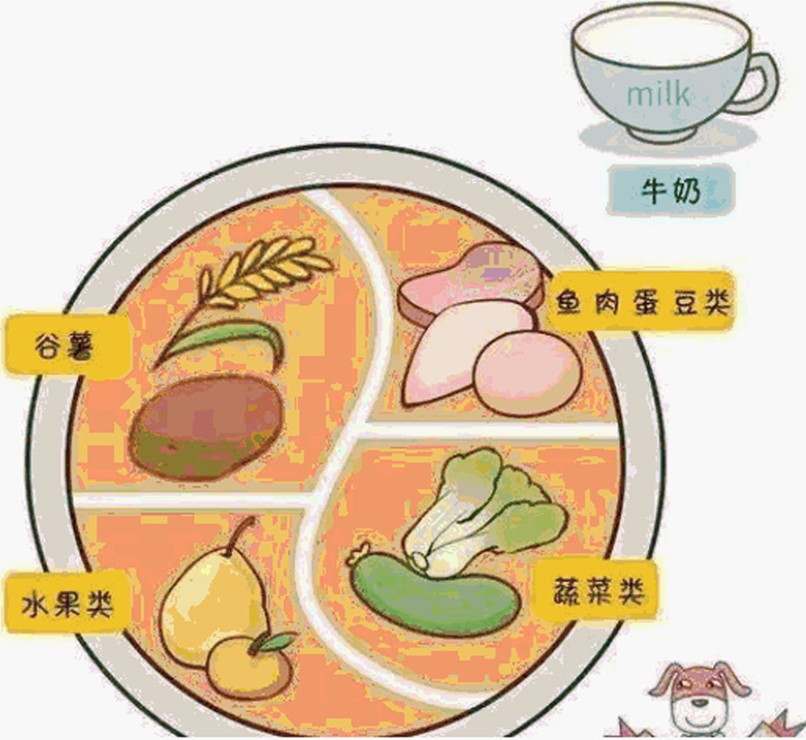

6、保持幼儿生活作息时间规律、充足睡眠

适当增加孩子的午休，保证充足的睡眠时间，以免精力不济，抵抗力下降，再热的天气也最好不要让幼儿裸睡，这  
样容易引起以肚脐周围为主的肚子阵发性疼痛，并发生腹泻。

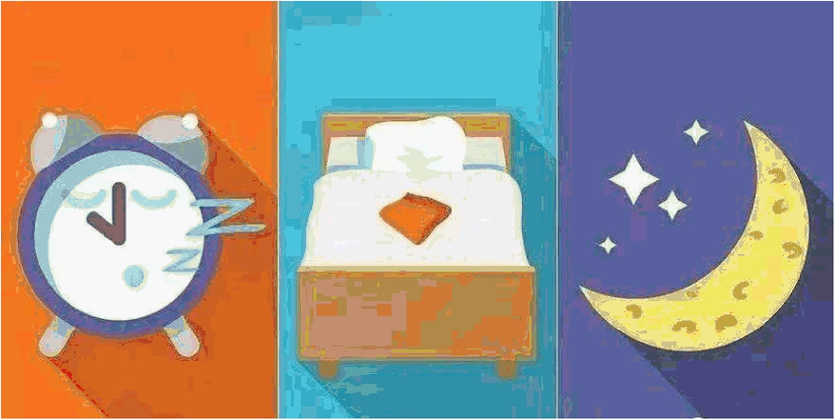

7.空调温度不宜过低

空调温度控制在27〜28度，比室外低5〜6摄氏度为宜,  
可用电扇代替空调，应放得离孩子远些，在保证室内通风和  
湿度的同时，为孩子在一天中较凉快的时间段安排适当的运  
动，以增强机体的抵抗力和适应能力。

